|  |  |  |
| --- | --- | --- |
|  | **Carátula para entrega de prácticas** | |
| Facultad de Ingeniería | | Laboratorio de docencia |

Laboratorios de computación

salas A y B

|  |  |
| --- | --- |
| *Profesor:* | Ing. Claudia Rodriguez Espino. |
| *Asignatura:* | Fundamentos de programación |
| *Grupo:* | 03 |
| *No de Práctica(s):* | 02 |
| *Integrante(s):* | Ramirez Ramirez Mariana A. |
|  |  |
|  |  |
| *Semestre:* | 2018 2 |
| *Fecha de entrega:* | 02 02 2018 |
| *Observaciones:* |  |
|  |  |

CALIFICACIÓN: __________

OBJETIVO

En esta práctica el alumno entenderá la importancia del Sistema operativo de una computadora y sus funciones. Explorar un sistema operativo GNU/Linux con el fin de conocer comandos básicos en GNU/Linux.

INTRODUCCIÓN

Por medio de ciertos comandos podremos operar ciertas funciones dentro del SO con el fin de interactuar e ir identificando las funciones del sistema. Para ello nos ayudaremos de un programa SSH Secure Shell Client, el cual es un simulador en GNU/Linux, que utilizaremos a lo largo de esta práctica. Como sistema operativo base utilizaremos Windows

¿Qué es el Sistema operativo Linux?

Es un sistema operativo basado en Unix de libre distribución para computadoras personales, servidores y estaciones de trabajo.

El software libre es aquel que se puede adquirir de manera gratuita (no se paga por la licencia de uso). La ventaja de usar software libre es que el usuario puede modificar el código fuente y realizar cambios en el funcionamiento del sistema si así se desea.

Linux se distribuye bajo la licencia publica general de GNU, por lo tanto, el código siempre es accesible al usuario y cualquier modificación que se desea realizar.

Lo integra la Licencia y Kernel, en este ultimo diremos que es como su corazón de sistema operativo. Es el encargado de que el software y el hardware del equipo se puedan comunicar, y sus componentes mostrados en la siguiente figura son los siguiente:

Desarrollo.

Abrimos el simulador de Linux (SSH Secure Shell Client), este actúa como el ya conocido símbolo del sistema que opera en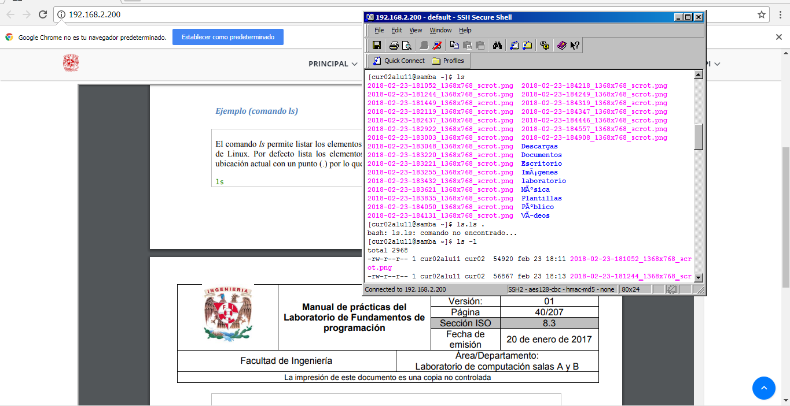 Windows.

El comando ls que nos permite listar los elementos que existen en alguna ubicación del sistema

Para el comando ls -1

Pone en lista los elementos que existen en cualquier ubicación del sistema de archivos

Podremos utilizar ahora el comando ls / que nos permite ver a los usuarios del equipo local.

O también el comando ls /home que nos permite combinar para generar una operación en especifica

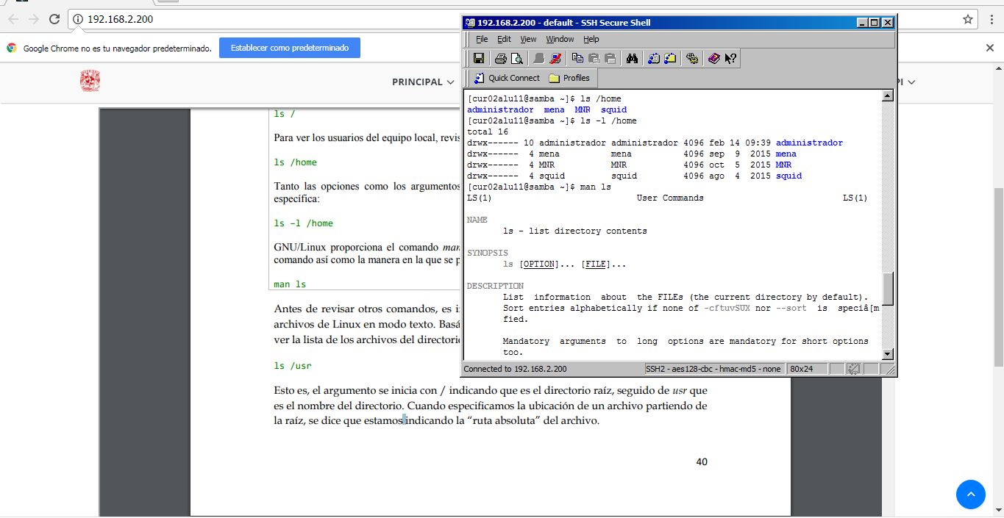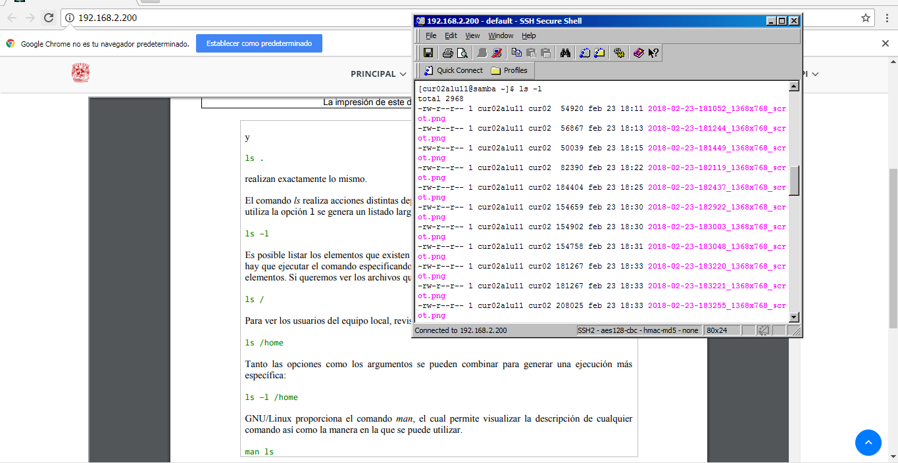

Crearemos un texto como ejemplo.

(Para ello utilizaremos el comando touch) touch nombre_archivo[.ext]

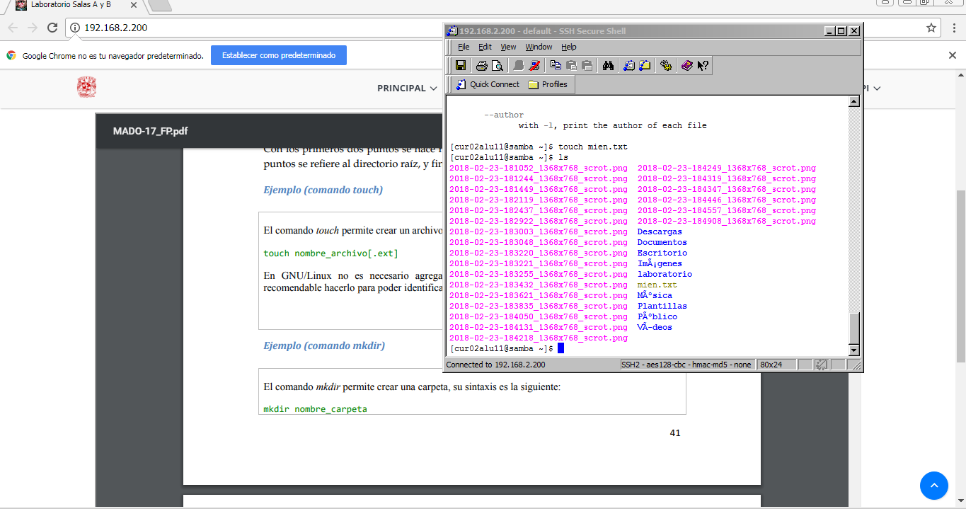En este caso en nombre del archivo será “mien”

Ahora crearemos una carpeta. Esta vez con el comando (mkdir) mkdir_nombre_carpeta

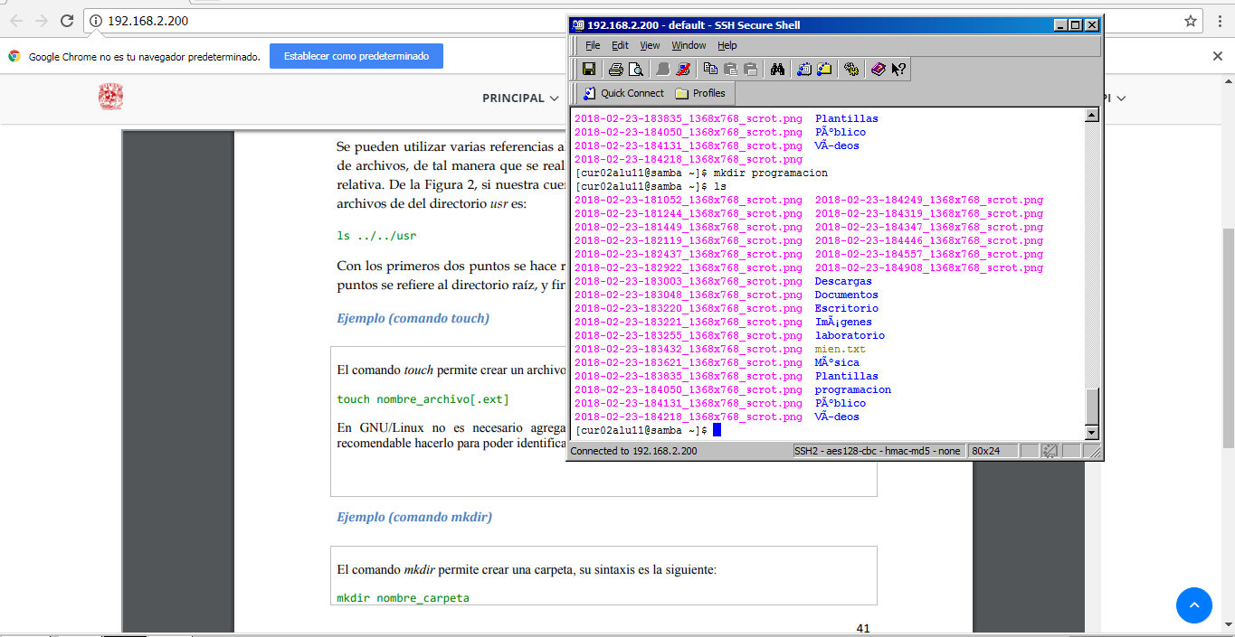El nombre de nuestra carpeta será “programación”

Para comprobar que se haya creado esta carpeta introduciremos el comando ls nuevamente

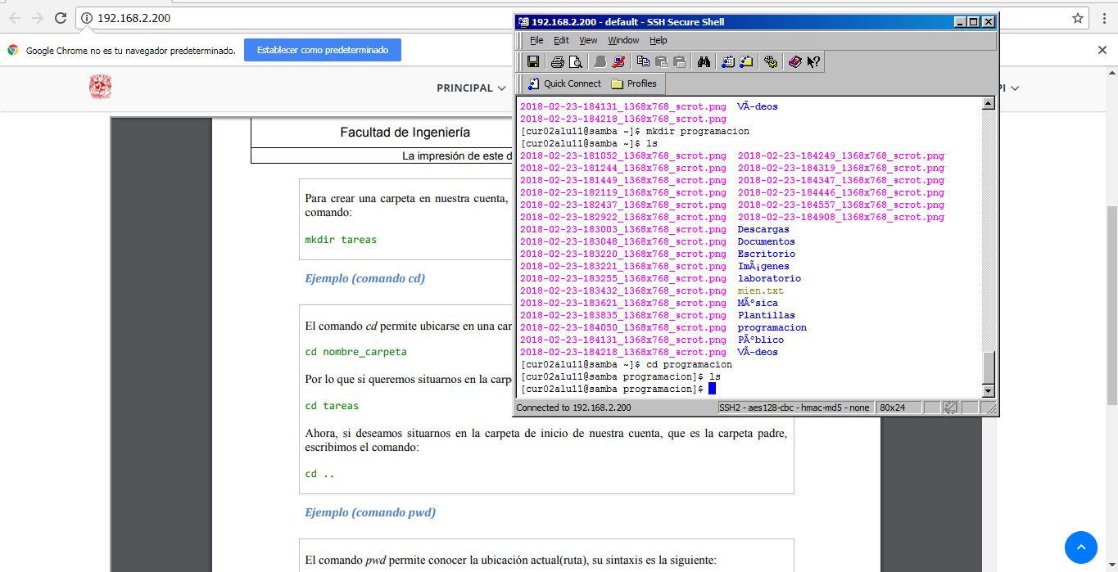

Comando cd: nos permite situarnos en la carpeta de inicio de nuestra cuenta

El comando find . -name cadena_buscar nos permite buscar un elementro dentro del sistema de archivos

Un ejemplo de comando cp nos permite crear un archivo y su sintaxis es cp_archivo_origen archivo_destino

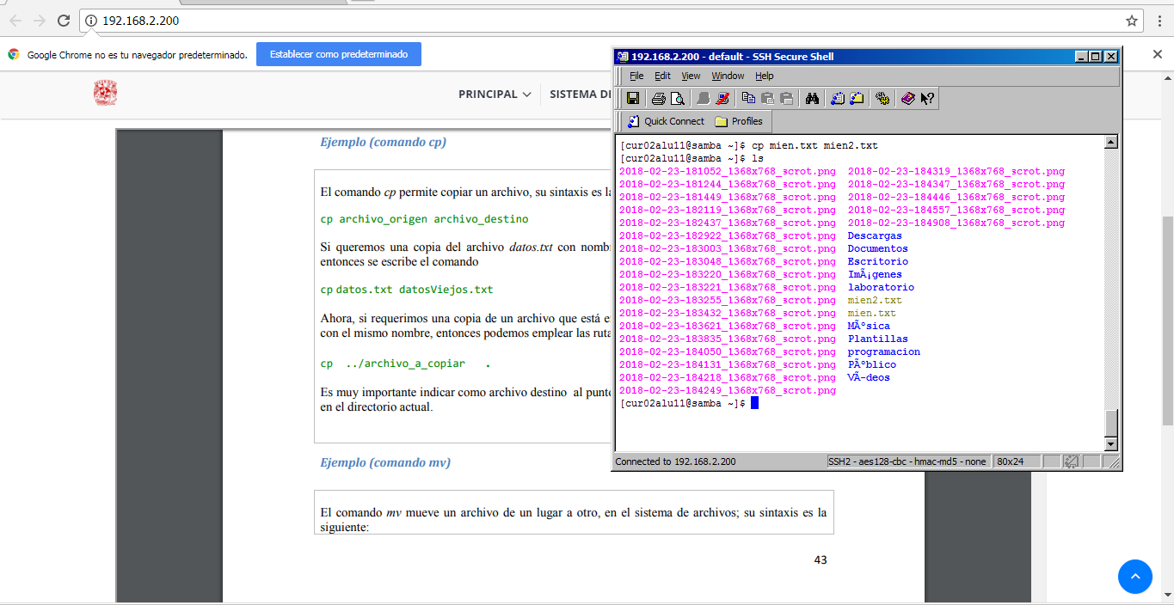

Comandos: (comando rm), (comando cp), (comando mv), entre otros.

Estos son algunos que podemos utilizar en Linux, ya sea para checar ficheros, crear un archivo, modificarlo o borrarlo entre otros.

CONCLUSIONES

El sistema operativo de una computadora y sus funciones tiene una gran importancia en la materia, exploramos el sistema operativo GNU/Linux y aprendimos comandos básicos.

Gracias a esta práctica tenemos familiarización poco a poco del lenguaje de programación, en esta ocasión lo que hicimos fue una biblioteca muy sencilla y aunque utilizamos más Windows aprender a usar un sistema operativo como Linux está bien.